**新城华苑住房看房交通指引和注意事项**

看房现场停车位有限，为环保低碳，建议绿色出行。请看房家庭认真仔细阅读以下事项：

**一、看房交通**

看房家庭可选择以下任意一种形式前往项目看房现场——新城华苑，地址：宝安区沙井街道展林路与展景路交汇处。

**（一）乘坐地铁路线**

1、地铁-步行/打车：您的位置——地铁12号线海上田园南站A口，沿展城路（向南步行约500米）、和汇路（左转步行约300米）、展景路（左转步行约160米）步行约1公里至新城华苑/打车至新城华苑项目。

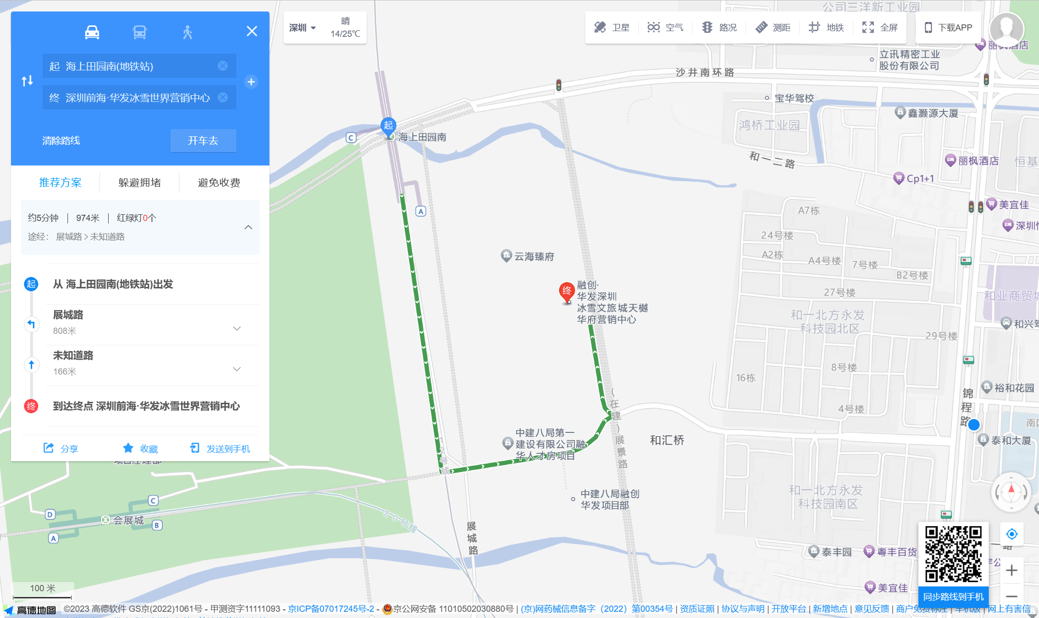

2、地铁-打车：您的位置——地铁20号线国展北站——步行/打车至新城华苑项目。

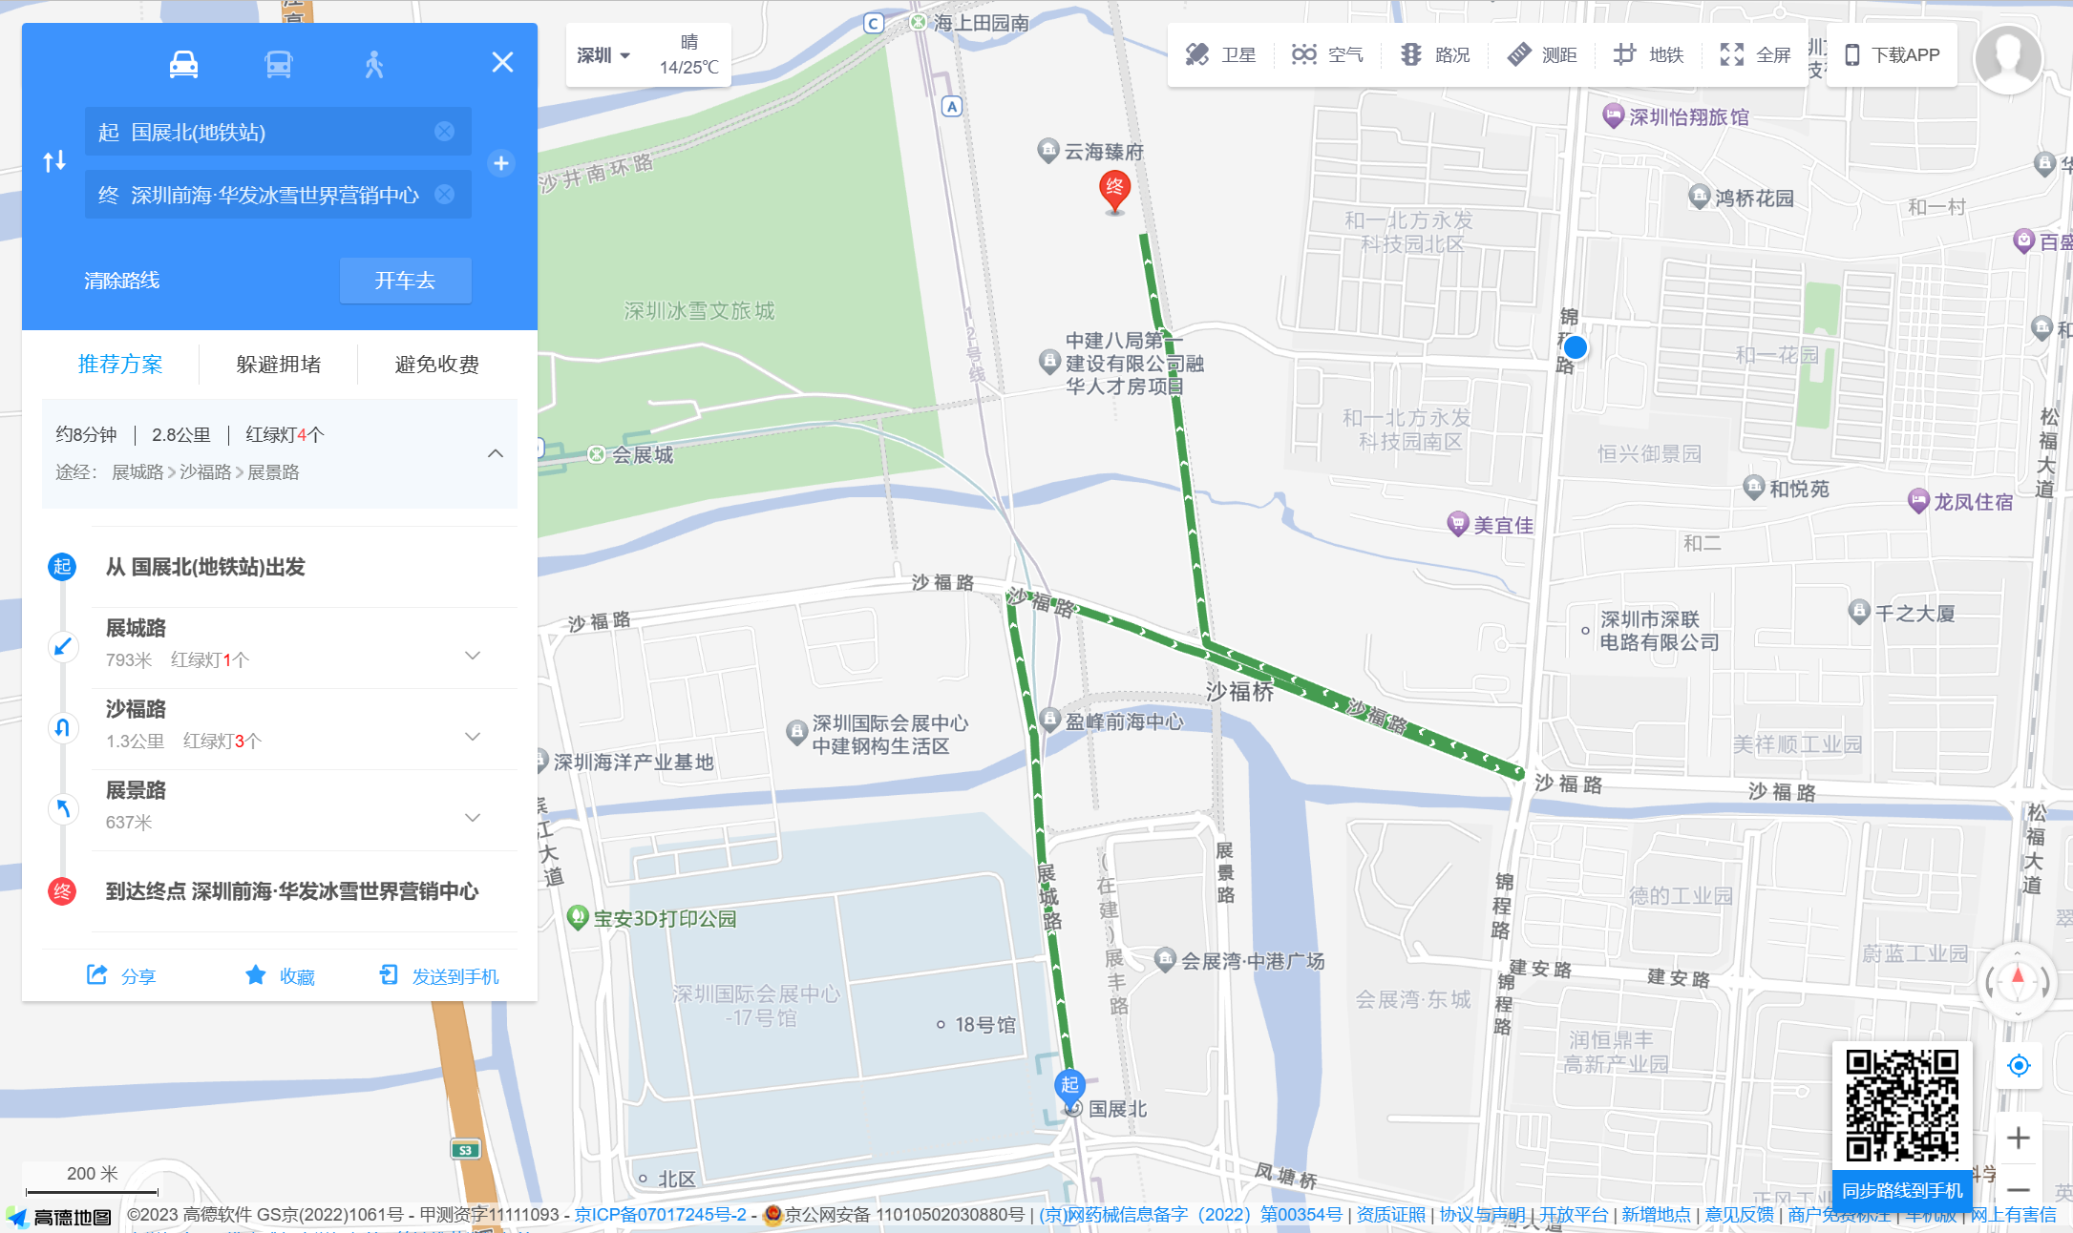

**（二）乘坐公交路线**（请密切留意最新公共交通信息）

1、您的位置——沙福毓秀路口站（B839路）下车，步行约900米到达新城华苑项目。

2、您的位置——会展城地铁站临时站（B839路）下车,步行约1.2公里到达新城华苑项目。

3、您的位置——和一社康中心站：（781路、M159线、M883路）下车,步行约1.5公里到达新城华苑项目。

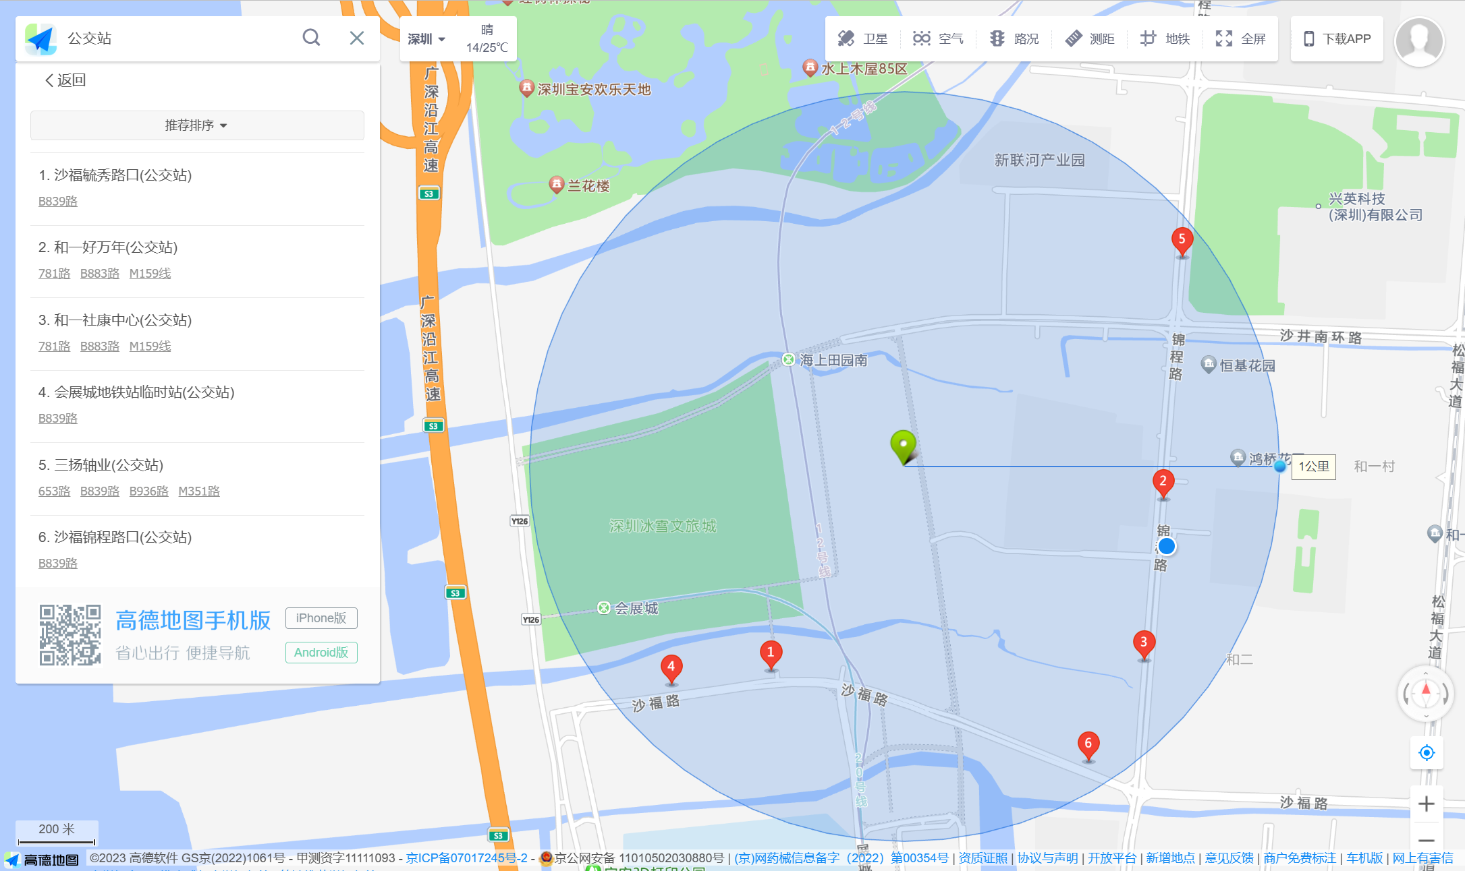

**（三）自驾车路线**

1、从福田出发：滨海大道—广深沿江高速—凤塘大道—展城路—沙福路—展景路—到达华发新城项目

2、从罗湖出发：滨海大道—广深沿江高速—凤塘大道—展城路—沙福路—展景路—到达华发新城项目

3、从南山出发：前湾三路—广深沿江高速—凤塘大道—展城路—沙福路—展景路—到达华发新城项目

4、从宝安出发：广深沿江高速—凤塘大道—展城路—沙福路—展景路—到达华发新城项目

5、从龙华出发：沈海高速—龙大高速—深圳外环高速—松福大道—展景路—到达华发新城项目

6、从光明出发：龙大高速—深圳外环高速—田园立交—广深沿江高速—凤塘大道—展城路—沙福路—展景路—到达华发新城项目

7、从坪山出发：深圳外环高速—松福大道—沙井南环路—锦程路—沙福路—展景路—到达华发新城项目

8、从盐田出发：滨海大道—广深沿江高速—凤塘大道—展城路—沙福路——展景路—到达华发新城项目

9、从大鹏新区出发：惠深沿海高速—滨海大道—广深沿江高速—凤塘大道—展城路—沙福路——展景路—到达华发新城项目

**二、交通区位图**

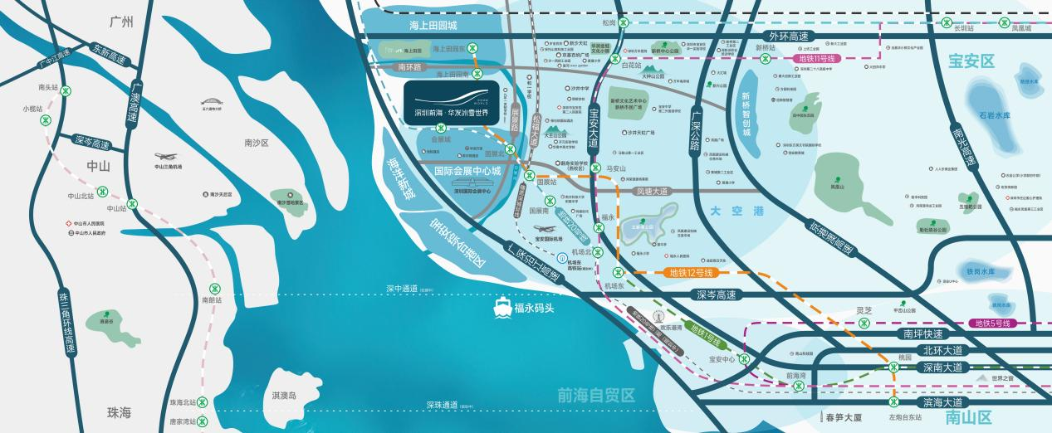

(交通配套信息来源于深圳市规划和自然资源局和百度地图，交通规划设置、市政配套设置不排除因政府规划、政策规定及出卖人未能控制的原因而发生变化，本资料旨在提供相关信息，不代表着出卖人对此作出要约或承诺。)

**三、注意事项**

（一）看房家庭须按约定的时间，凭申请人身份证、看房预约记录参加看房活动。

（二）考虑到看房现场接待能力有限，为了营造顺畅、良好的看房环境，请每个看房家庭最多安排两人现场看房。另从安全角度考虑，请看房家庭不要带老人、儿童进入看房现场。

（三）为了保证看房家庭人身安全，请遵循现场工作人员统一安排，不要在看房现场随意走动，以免发生意外。

（四）上述交通指引均来自高德/百度地图查询结果，仅供参考，请结合自身情况合理安排出行路线。

深圳融华置地投资有限公司

2023年5月24日